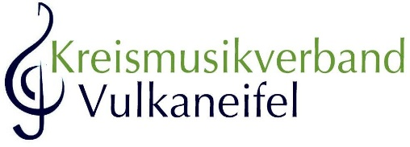
An den

Kreismusikverband Vulkaneifel e. V.
z. Hd. Herrn Johannes Born

Zum Falbachtal 10
54533 Laufeld

_________________, den _________
Ort Datum

Betreff: Antrag auf Ehrung

Hinweis: Der Antrag muss spätestens 3 Monate vor Ehrungstermin beim KMV Vulkaneifel eingereicht sein! Mit Hilfe der (online) Vereinsverwaltung ComMusic können Anträge auch online eingereicht werden!

Musikverein: ________________________________

Ansprechperson: ________________________________

Hiermit möchte ich Ehrungen für folgende Musiker beantragen:

Nr. | Name | geb. am | aktiv |  | im Musikverein | Summe aktive Zeit | beantragte Ehrung
Nr. | Name | geb. am | von | bis | im Musikverein | Summe aktive Zeit | beantragte Ehrung
1
2
3
4
5
6
7
8
9
10
11
12

Die Ehrung soll …

( ) … durch den KMV … ( ) … in eigener Regie …

… am _______________, den _______________, um _________ Uhr in
Wochentag Datum Uhrzeit

____________________________________________________ erfolgen.
komplette Anschrift, Gebäude, Raum

Mit musikalischen Grüßen.

________________________
Unterschrift Ansprechperson

---------------------------------------------------------------------------------------------------------------------------

Wird vom Kreismusikverband Vulkaneifel ausgefüllt:

Eingang: _______________________________

geprüft: _______________________________

durchgeführt von: _______________________________

